E-Commerce

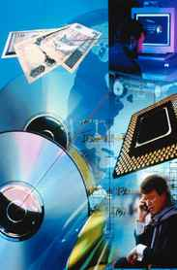

Autores:
Ana Faria, nº5714, turma 1103
Sandra Ribeiro, nº5790, turma 1103
Índice

Capa Página 1

Índice Página 2

Introdução Página 3

Classificação dos tipos de E-Commerce Página 4

Continuação da classificação dos tipos de E-Commerce Página 5

Conclusão da classificação dos tipos de E-Commerce Página 6

Vantagens e Desvantagens do E-Commerce Página 7

Análise da Empresa Página 8

Continuação da análise da empresa Página 9

Conclusão e Referências Bibliográficas Página 10

- Introdução

A palavra comércio acompanhou desde sempre a história do Homem.
Nos tempos mais remotos era encarado como comércio de trocas, no qual as pessoas trocavam o que produziam e tinham em abundância, por algo que necessitavam. Este conceito de comércio tem mantido o seu objectivo principal, uma vez que o comércio tradicional continua a basear-se na troca de bens e serviços para satisfazer as necessidades do Homem.
Com o evoluir da sociedade também as novas tecnologias se tornaram parte integrante do comércio, sendo a Internet um dos principais responsáveis por esta evolução. O comércio tornou-se então mais dinâmico e exigente, ganhando novas formas de transacção entre fornecedor e cliente, o que originou uma alteração nos hábitos de consumo da sociedade. Podemos então afirmar que “no processo crescente da aldeia global, o comércio, integrado numa estrutura económica em transformação, aproveita as novas tecnologias como forma de expansão e sobrevivência”. www.dre-algarve.min-economia.pt/publicacoes/congalg/07.html.
Esta nova forma de comércio possibilita a aquisição de bens e serviços através de equipamentos electrónicos, pelos quais se transmite e recebe informação. Este tipo de comércio é internacionalmente conhecido por e-commerce.
O e-commerce ou comércio electrónico é um meio de aquisição de bens e serviços, de uma forma mais rápida e de fácil acesso para os elementos da sociedade em qualquer parte do globo, uma vez que se trata de uma forma de comércio à distância, que permite comprar o melhor produto pelo melhor preço, reduzindo, significativamente, o tempo e os custos envolvidos.
De uma forma mais generalizada podemos dizer que “independentemente, da forma e dimensão da estrutura comercial, o ideal é que os consumidores possam beneficiar de um conjunto alargado de bens e serviços de qualidade, a preços “apetecíveis” e em grande comodidade”. www.dre-algarve.min-economia.pt/publicacoes/congalg/07.html.

2.Classificação dos tipos de e-commerce

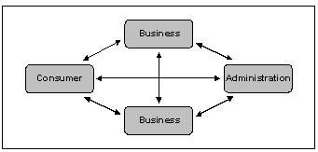

Figura 1 – Tipos de comércio electrónico

B2B (Business to Business) – Empresa - Empresa

O comércio Business-to-Business (B2B) engloba todas as transacções electrónicas efectuadas entre empresas. Correspondendo, actualmente, a cerca de 90% do comércio electrónico em Portugal, o comércio B2B desenvolve-se, basicamente, em três grandes áreas: o e-Marketplace, o e-Procurement e o e-Distribution.
Os e-Marketplaces consistem em plataformas electrónicas onde as empresas, ora assumindo a posição de comprador, ora a de vendedor, se reúnem à volta de um mesmo objectivo: estabelecer laços comerciais entre si. Estes mercados digitais podem assumir uma forma vertical, quando apenas são frequentados por empresas de uma indústria específica, ou horizontal, caso em que é permitida a participação de empresas de várias indústrias ou ramos de actividade.
Os e-Procurements são plataformas electrónicas especificamente desenvolvidas para suportar o aprovisionamento das organizações, permitindo que estas optimizem a cadeia de fornecimento em termos de tempo e de custos, através da automatização das interacções com as centrais de compras dos seus fornecedores.
Os e-Distributions consistem em plataformas electrónicas concebidas para integrar as empresas com os seus distribuidores, filiais e representantes, permitindo efectuar uma variedade de tarefas, desde uma simples consulta a um catálogo electrónico até à emissão de facturas e recepção de mercadorias.
Apesar de o comércio B2B já se praticar há algumas décadas, nomeadamente com a utilização da tecnologia EDI, é com o recurso às mais recentes tecnologias disponíveis que o modelo B2B tem vindo a incentivar inovadoras formas de cooperação empresarial, tornando as empresas cada vez mais competitivas e ajudando-as a enfrentar, com sucesso, os novos desafios da globalização. http://www.icp.pt/template12_print.jsp?categoryId=96502

Em síntese: o comércio electrónico entre empresas representa, nos dias de hoje, uma mais valia para as empresas que o utilizam, porque pode marcar a diferença perante a concorrência que se limite ao comércio tradicional.
Assim, este tipo de comércio electrónico (B2B) é uma forma de responder à crescente globalização.

B2C (Business to Consumer) - Consumidor-Empresa

O segmento Business-to-Consumer (B2C) corresponde à secção a retalho do comércio electrónico e caracteriza-se pelo estabelecimento de relações comerciais electrónicas entre as empresas e os consumidores finais. Este tipo de comércio tem vindo a desenvolver-se de forma acentuada devido ao advento da web, existindo já várias lojas e centros comerciais virtuais na Internet a comercializar todo o tipo de bens de consumo.
http://www.icp.pt/template12_print.jsp?categoryId=96502

Em síntese: baseia-se na relação comercial entre consumidor e empresa através da Internet. Uma vez que a Internet já faz parte da vida dos consumidores, o facto de cada empresa ter a sua página na Internet e os seus produtos disponíveis nessa mesma página, para consulta ou para compra, o que se tornou um aspecto crucial para essa relação.

B2A / B2G (Business to Administration / Business to Government) – Administração-Empresa

A categoria Business-to-Administration (B2A) cobre todas as transacções on-line realizadas entre as empresas e a Administração Pública. Este é um segmento que envolve uma grande quantidade e diversidade de serviços, designadamente nas áreas fiscal, da segurança social, do emprego, dos registos e notariado, etc. O B2A, apesar de se encontrar ainda numa fase inicial de desenvolvimento, tende a aumentar rapidamente, nomeadamente com a promoção do comércio electrónico na Administração Pública e com os mais recentes investimentos no e-government.
http://www.icp.pt/template12_print.jsp?categoryId=96502

Em síntese: este tipo de e-commerce está centralizado na prestação de serviços via electrónica, entre administração/governo e empresas, com o objectivo de facilitar acções, designadamente, na área fiscal, da segurança social, do emprego, dos registos e notariado.

C2A (Consumer to Administration) – Consumidor-Administração

Por último, o modelo Consumer-to-Administration (C2A) abrange todas as transacções electrónicas efectuadas entre os indivíduos e a Administração Pública. São várias as áreas de aplicação: a segurança social (através da divulgação de informação e realização de pagamentos), a saúde (marcação de consultas, informação sobre doenças e pagamento de serviços de saúde), a educação (divulgação de informação e formação à distância), impostos (entrega das declarações e pagamentos), etc.
http://www.icp.pt/template12_print.jsp?categoryId=96502

Em síntese: na relação consumidor – administração pública são estabelecidas trocas de serviços através da Internet, por exemplo, na área da segurança social, o que evita os aglomerados de pessoas nos estabelecimentos públicos.

C2C (Consumer to Consumer) – Consumidor-Consumidor

O modelo consumidor – consumidor consiste no estabelecimento de trocas comerciais on-line, entre consumidores que negoceiam e disputam um produto entre si, como por exemplo, os leilões.

C2B (Consumer to Business) – Consumidor-Empresa

É um tipo de comércio electrónico que antecede o B2C, uma vez que consiste na proposta do consumidor a várias empresas. Depois de ultrapassada esta fase pode ou não surgir uma relação C2B.

- Vantagens e desvantagens da utilização do e-commerce

Vantagens

- Fácil acesso
- Comodidade do processo de compra - o consumidor passou a desfrutar da comodidade de poder comprar no dia e hora que desejar sem estar sujeito a espera e filas de atendimento
- As distâncias físicas são eliminadas, o que permite uma interacção entre todas as regiões do mundo
- Variedade de produtos apresentados - são apresentados todos os produtos existentes, as suas características e os preços
- Apresentação de páginas com informação abrangente, atractiva e elucidativa, de modo a superar a inexistência do contacto físico com o produto e a comunicação directa com o vendedor
- Apesar da distância física, os consumidores recebem tratamento personalizado
- Velocidade de transacção
- Demonstração dos produtos 24 horas por dia

Desvantagens

- Existem críticas associadas à segurança e privacidade dos pagamentos on-line – há muitas pessoas que não querem expor os seus dados pessoais para efectuar apenas uma compra e, preferem dirigir-se pessoalmente à loja
- O facto da Internet dar ao consumidor uma sensação de anonimato, o que em alguns casos pode levar em fraude

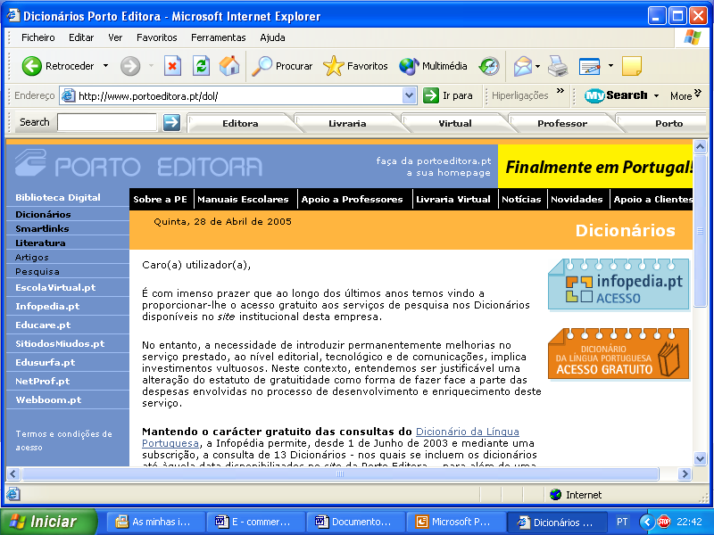
- Análise da empresa

Fundação


A Porto Editora foi formada em 2 de Maio de 1944, pelo Doutor Vasco Teixeira, notável pedagogo e professor universitário.
Já passaram 60 anos desde a fundação da Porto Editora, mas ano após ano “cresceu de uma forma segura, planeada, guiando-se sempre por uma metodologia de trabalho rigorosa, o que lhe permitiu - e permite - estar na primeira linha da evolução do mundo educacional” http://www.portoeditora.pt/default.asp.
Figura 2 – Dr. Marco Teixeira

O Site
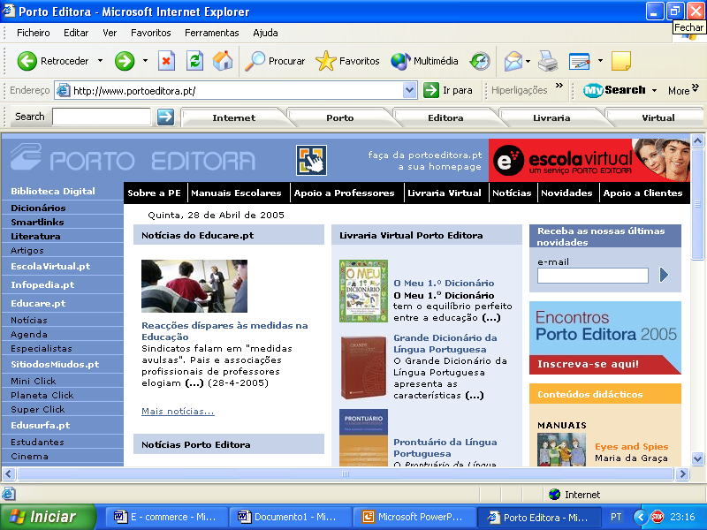

Inicialmente, a Porto Editora, criou o seu site para divulgar os seus produtos a nível nacional e internacional.
A criação deste site foi ao encontro das novas tecnologias, tentando assim, despertar o interesse dos habituais compradores, que vêem a sua compra mais facilitada, bem como cativar potenciais consumidores.
Com o objectivo de integrar os seus clientes numa nova forma de comércio (e-commerce), a Porto Editora adicionou ao seu site uma livraria virtual, permitindo assim aos utilizadores conciliar a consulta dos produtos com a compra daqueles que mais se apropriarem às suas necessidades.
Esta nova forma de comércio (B2C) permite à Porto Editora, e a todas as outras empresas, disponibilizar os seus produtos de uma forma mais dinâmica e actualizada estando a compra dos mesmos à distância de um simples click.

Neste site podemos identificar algumas vantagens:

- Site rápido a carregar
- É de fácil exploração, uma vez que tem um menu desdobrável onde são apresentados os artigos e as hiperligações a outras páginas do site
- Disponibiliza a visualização física dos artigos, bem como os seus detalhes
- Permite a consulta de preços dos artigos
- Existe uma forma interactiva de esclarecer as dúvidas do cliente via correio electrónico
- Apresenta um design atractivo e moderno captando a atenção do utilizador
- As notícias e os destaques estão dispostos de forma a facilitar o acesso às mesmas

Mas porém existem desvantagens:

- Inexistência de um Motor de Busca interno, o que dificulta a procura de determinados produtos específicos.
- O produto pode ser danificado no transporte, o que poderá desmotivar os clientes.
- Pouco contacto entre fornecedor e cliente.
- Falta de promoções atractivas na Home Page.

Para que este tipo de relações comerciais será fiável e que mantenha a sua continuidade no tempo todos os empresários deveriam seguir o seguinte pensamento “ Para nós, é mais importante servir bem do que vender bem. Quando fazemos uma venda, não estamos a pensar no valor daquela factura, mas sim no valor do cliente. E por isso, não podemos enganar ninguém! Nunca o fizemos e nunca o faremos! Queremos clientes 100% satisfeitos, e para isso, um dos valores que nunca abdicamos é a honestidade.”. http://www.bikezone.com.pt/loja/shipping.ph

- Conclusão

Concluímos assim que o comércio electrónico constitui nos dias de hoje um hábito da sociedade no processo de adquirir produtos.
Prevê-se que no futuro o comércio tradicional seja completamente substituído pelo e-commerce.

- Referências Bibliográficas

http://www.portoeditora.pt.
http://www.bikezone.com.pt/loja/shipping.ph
http://www.portoeditora.pt/default.asp
http://www.portoeditora.pt/default.asp
http://www.icp.pt/template12_print.jsp?categoryId=96502
http://www.icp.pt/template12.jsp?categoryId=96502
http://images.google.pt/images?q=com%C3%A9rcio+electr%C3%B3nico&hl=pt-PT&btnG=Pesquisa+Google
http:/www.bananadesign.com.br/dwp_detalhe.asp?id_Secao=45&id_pub=425
http://www.e-commerce.org.br/Lojas_Virtuais.htm
http://www.fca.pt/livros-html/247_2.html#topo
http://www.dre-algarve.min-economia.pt/publicacoes/congalg/07.html

Imagem retirada de http://images.google.pt/images?q=com%C3%A9rcio+electr%C3%B3nico&hl=pt-PT&btnG=Pesquisa+Google
Imagem retirada de http://www.icp.pt/template12.jsp?categoryId=96502
Imagem retirada de http://www.portoeditora.pt/default.asp
Imagem retirada de http://www.portoeditora.pt/

